**ŠUMARSKI FAKULTET**

**KATEDRA PRIMARNE PRERADE DRVETA**

**ELABORAT IZ**

**FURNIRA I SLOJEVITIH PLOČA**

**2020/21.**

**Student: Ovjerio:**

Milica Vilotić 5/2018

**Sječeni furnir**

**Ljušteni furnir**

|  |  |  |  |  |  |  |  |
| --- | --- | --- | --- | --- | --- | --- | --- |
| UNIVERZITET U BEOGRADU | | |  | KATEDRA PRIMARNE PRERADE DRVETA | | | |
| ŠUMARSKI FAKULTET | | |  | FURNIRI I SLOJEVITE PLOČE | | | |
|  |  |  |  | ŠKOLSKA GODINA 2020/2021 | | | |
|  |  |  |  |  |  |  |  |
|  |  |  |  |  |  |  |  |
|  |  |  |  |  |  |  |  |
|  |  |  |  |  |  |  |  |
|  |  |  |  |  |  |  |  |
| Prezime i ime | | **Vilotić Milica** | |  |  | Index br. | 2018/020005 |
|  |  |  |  |  |  |  |  |
|  |  |  |  |  |  |  |  |
|  |  |  |  |  |  |  |  |
| **Zadatak 1:** |  | Godišnje količine oblovine za preradu: | | | |  |  |
|  |  |  |  |  |  |  |  |
|  |  | -Hrast | Mh= | 8114 | (m3/god) |  |  |
|  |  | -Bukva | Mb= | 21861 | (m3/god) |  |  |
|  |  |  |  |  |  |  |  |
|  |  | Srednji prečnici trupaca | | |  |  |  |
|  |  |  |  |  |  |  |  |
|  |  | -Hrast | Dsh= | 46 | (cm) |  |  |
|  |  | -Bukva | Dsb= | 48 | (cm) |  |  |
|  |  |  |  |  |  |  |  |
| **Zadatak 2:** |  | Dimenzije fliča: | | h= | 29 | (cm) |  |
|  |  |  |  | b= | 38 | (cm) |  |
|  |  |  |  |  |  |  |  |
| **Zadatak 6:** |  | Pad prečnika | |  |  |  |  |
|  |  |  |  |  |  |  |  |
|  |  | -Hrast |  | -Pph= | 0,4 | (cm/m') |  |
|  |  | -Bukva |  | -Ppb= | 1,2 | (cm/m') |  |
|  |  |  |  |  |  |  |  |
| **Zadatak 9:** |  | Procenat od godišnje količine bukovine namenjen ljuštenju: | | | | |  |
|  |  |  |  |  |  |  |  |
|  |  | Plj= | 98 | (%) |  |  |  |
|  |  |  |  |  |  |  |  |
| **Napomena:** | Gore navedeni podaci su osnova za izradu oba dela elaborata. Ostali | | | | | |  |
|  | podaci biće dati na vežbama, dobiće se sopstvenim proračunom, ili | | | | | |  |
|  | će biti preuzeti iz literature. | | |  |  |  |  |
|  |  |  |  |  |  |  |  |
|  |  |  |  |  |  |  |  |
|  |  |  |  |  |  |  |  |
|  |  |  |  |  |  |  |  |
|  |  |  |  |  |  |  |  |
| Datum: |  |  |  |  |  | Podatke dao | |
| 18.02.2021. |  |  |  |  |  | dr Aleksandar Lovrić | |



Slika 1.: Oblici fličeva za preradu na klasičnim furnirskim noževima



Slika 2.: Oblici fliča iz pilanskog trupca

Zadatak

List

1

1

UVODNA VJEŽBA



a) b) c)

Slika 3.:Tipovi formiranja strugotine: a) Trakasta strugotina sa pukotinama;

b) Elementarna strugotina; c) Otkinuta strugotina



Slika 4.: Odnos noža i pritisne grede kod siječenja furnira



Slika 5: Šematski prikaz sila na nožu i pritisnoj gredi kod ljuštenja furnira

Zadatak

List

1

2

UVODNA VJEŽBA



Furnirska ploča Stolarska ploča



Lamelirano drvo LVL ploča



Lignofol ploča

Zadatak

List

1

3

UVODNA VJEŽBA

4

1

List

Zadatak

UVODNA VJEŽBA

Datum

Datum

Overio

Crtao

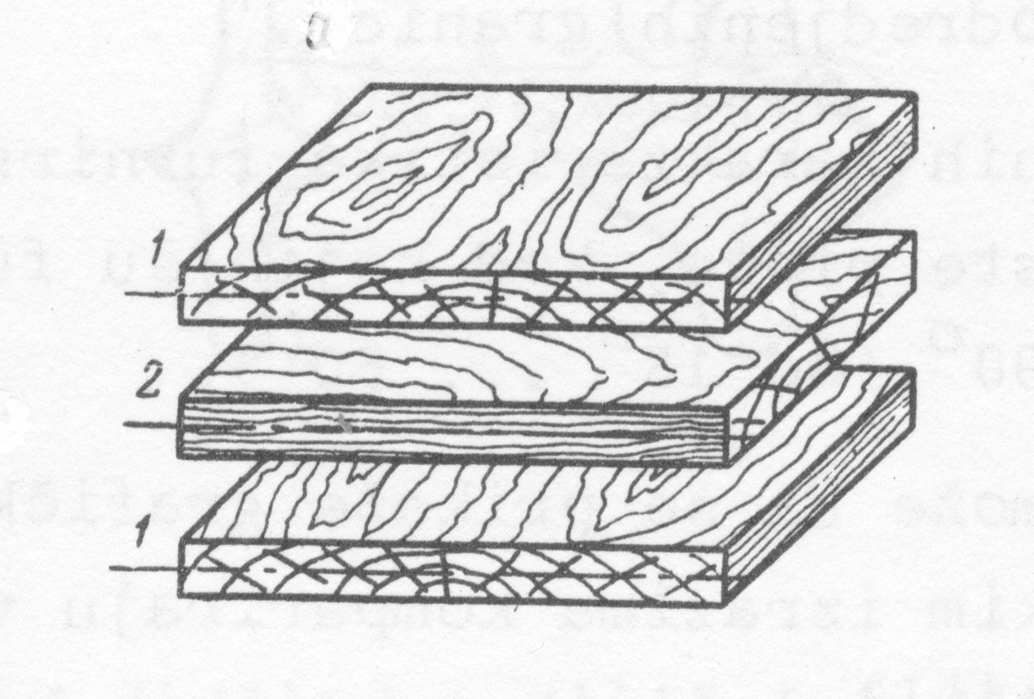

Slika 7.: Pravila konstrukcije furnirskih ploča

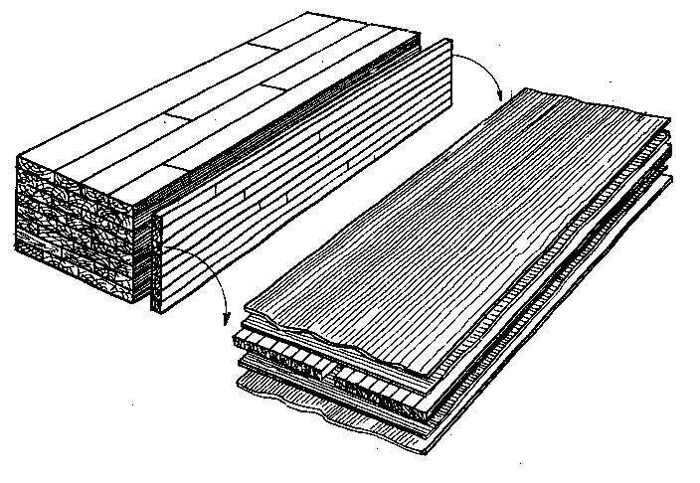

Slika 8.: Blok sistem za izradu srednjica za stolarske ploče

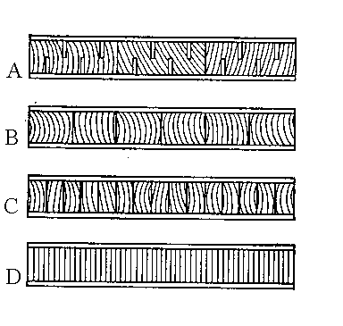

Slika9.:Načini izrade srednjica: A-srednjica od narezanih dasaka, B-srednjica od letava, C-srednjica od letvica, D-srednjica od furnira

Projektovati stovarište oblovine namjenjeno čuvanju i klasiranju tromjesečne zalihe sirovine za sječeni i ljušteni furnir. Jedan deo oblovine namjenjen je ljuštenju (zalihe za mesec dana) čuva se u bazenima potapanjem. Odnos širine i dužine stovarišta treba da bude približno 1:2.

* **Osnovini parametri:**

- broj radnih dana n=260

- godišnja količina oblovine za sječenje

- godišnja količina oblovine za ljuštenje

- procenat godišnje količine bukovine namjenjene ljuštenju

- visina složaja:

Hrast:

-dužina složaja:

Hrast Bukva

- ugao nagiba složaja

- širina složaja

- raspon krana

- koeficijent zapunjenosti:

Hrast

* **Osnovni parametri – proračun bazena**:

- dubina bazena

- dužina bazena

- širina bazena

Zadatak

List

2

1

PRORAČUN STOVARIŠTA OBLOVINE

Bukva

Bukva:

* **Proračun:**

**- godišnja količina trupaca za sječenje i ljuštenje**

Hrast

- korigovana količina trupaca za sječenje

- korigovana količina trupaca za ljuštenje

– početna količina drveta za sječenje

- početna količina oblovine za ljuštenje

- procenat godišnje količine bukovine namenjen ljuštenju

Hrast

**- tromesečna zaliha trupaca za sječenje i ljuštenje**

Hrast

- tromjesečna zaliha trupaca za sječenje

- tromjesečna zaliha trupaca za ljuštenje

- korigovana količina trupaca za sječenje

- korigovana količina trupaca za ljuštenje

Hrast

Zadatak

List

2

2

PRORAČUN STOVARIŠTA OBLOVINE

Bukva

Bukva

Bukva

Bukva

**- količina trupaca za ljuštenje koja se čuva u bazenima (samo bukva)**

- količina trupaca za ljuštenje koja se čuva u bazenima

– tromesečna zaliha trupaca za ljuštenje

**- količina trupaca za ljuštenje koja se čuva u složajevima**

- količina trupaca za ljuštenje koja se čuva u složajevima

– tromesečna zaliha trupaca za ljuštenje

**- geometrijska zapremina složaja**

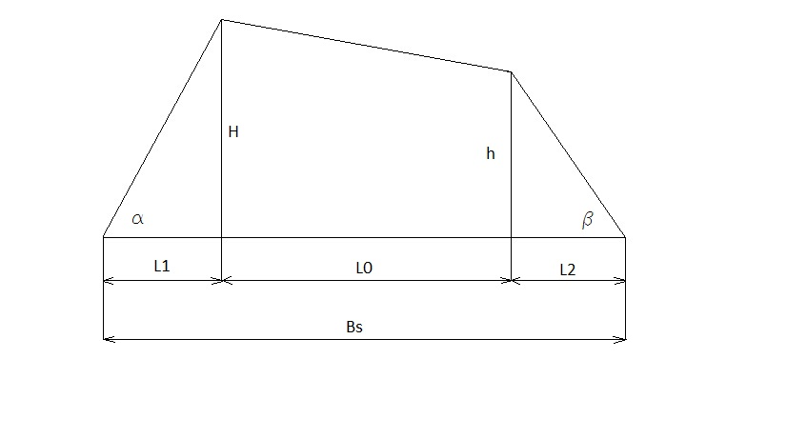

Zadatak

List

2

3

PRORAČUN STOVARIŠTA OBLOVINE

– geometrijska zapremina složaja

Hrast Bukva

**- stvarna zapremina složaja**

- stvarna zapremina složaja

– geometrijska zapremina složaja

- koeficijent zapunjenosti složaja

Hrast

**- potreban broj složajeva**

Hrast

Zadatak

List

2

4

PRORAČUN STOVARIŠTA OBLOVINE

Bukva

Bukva

- potreban broj složajeva trupaca za sječeni furnir

- potreban broj složajeva trupaca za ljušteni furnir

– tromjesečna zaliha trupaca za sječenje

– količina trupaca za ljuštenje koji se čuvaju u složajevima

- stvarna zapremina složaja trupaca za sječeni furnir

- stvarna zapremina složaja trupaca za ljušteni furnir

Hrast

složaja

složajeva

**- proračun bazena**

**- geometrijska zapremina bazena**

- geometrijska zapremina bazena

- širina bazena

- dužina bazena

- dubina bazena

**- stvarna zapremina bazena**

- stvarna zapremina bazena

- geometrijska zapremina bazena

- koeficijent zapunjenosti složaja

Zadatak

List

2

5

PRORAČUN STOVARIŠTA OBLOVINE

Bukva

složajeva

PRORAČUN STOVARIŠTA OBLOVINE

6

2

List

Zadatak

Ovjerio

Datum

**- potreban broj bazena**

- potreban broj bazena

- količina trupaca za ljuštenje koja se čuva u bazenima

- stvarna zapremina bazena

bazena

* **Odnos dužine i širine stovarišta**

**- širina stovarišta**

- širina stovarišta

- širina složaja

**- dužina stovarišta**

- dužina stovarišta

- broj složajeva trupaca za sječeni furnir

- dužina trupaca za sječeni furnir

- broj trupaca za ljušteni furnir

- dužina trupaca za ljušteni furnir

- potreban broj bazena

- dužina bazena

Radio

Datum

Izračunati vreme potrebno da se u centru prizme zadatog preseka postigne željena temperatura.

* **Osnovni parametri:**

- presjek hrastove prizme

- gustina hrastovine

- vlažnost drveta u sirovom stanju

- temperature zasićene vodene pare

- početna temperature drveta

- željena temperatura u centru prizme

- zapreminsko bubrenje hrastovine

* **Proračun:**

Formula Kollmann

**- toplotna provodnost drveta pri i**

- toplotna provodnost drveta

- gustina drveta pri vlažnosti od 12 %

- gustina drveta pri apsolutno suvom stanju

- apsolutna vlažnost drveta

**- toplotna provodnost drveta kod određene vlažnosti drveta**

Zadatak

List

3

1

PRORAČUN VREMENA ZAGRIJEVANJA FLIČA PO METODI KOLLMANN

- korekcija vlažnosti za toplotnu provodnost drveta

- toplotna provodnost drveta

- željena vlažnost drveta

- stvarna vlažnost drveta

**- toplotna provodnost drveta kod određene temperature**

- korekcija temperature za toplotnu provodnost drveta

- korekcija vlažnosti za toplotnu provodnost drveta

– gustinadrvetapri apsolutno suvom stanju

- korekciona temperatura

- željena temperatura drveta

**- masena specifična toplota drveta za određen stepen vlage**

– vlažnost drveta u decimalnom obliku

**- određivanje gustine drveta u vlažnom stanju vlažnosti**

- gustina drveta pri nekoj određenoj vlažnosti

- gustina drveta u apsolutno suvom stanju

- apsolutna vlažnost drveta

- zapreminsko bubrenje drveta

Zadatak

Zadatak

List

List

3

3

2

2

PRORAČUN VREMENA ZAGRIJEVANJA FLIČA PO METODI KOLLMANN

PPRORAČUN VREMENA ZAGREVANJA FLIČA PO METODI KOLLMANN

.

Ovjerio

Datum

Radio

Datum

3

List

3

Zadatak

PRORAČUN VREMENA ZAGRIJEVANJA FLIČA PO METODI KOLLMANN

**- konstanta toplotne provodnosti**

**- vreme zagrevanja fliča**

- vreme zagrevanja fliča

- željena temperatura u centru prizme

- temperatura zasićene vodene pare

- početna temperatura drveta

- konstanta toplotne provodnosti u radijalnom smeru

- konstanta toplotne provodnosti u tangencijalnom smeru

- širina fliča

- visina fliča

min

Ovjerio

Datum

Radio

Datum

1

List

4

Zadatak

TEHNOLOGIJA IZRADE SJEČENOG FURNIRA

Napraviti tabelarni pregled iskorišćenja sirovine po fazama rada i operacijama.

* **Osnovni parametri:**

**-** godišnja količina oblovine

|  |  |  |  |  |  |  |  |
| --- | --- | --- | --- | --- | --- | --- | --- |
| Faza rada - operacije | | Otpada | | | Ostaje | | |
| Po smjeni | | Godišnje | Po smjeni | | Godišnje |
| % | m3 | m3 | % | m3 | m3 |
| Mehaničkapriprema | Prizmiranje | 15 | 2,466 | 1282,683 | 85 | 13,977 | 7268,537 |
| Čišćenje | 2 | 0,328 | 171,024 | 83 | 13,649 | 7097,512 |
| Sječenje furnira | h1 | 2,5 | 0,411 | 213,780 | 80,5 | 13,237 | 6883,732 |
| h2 | 12 | 1,973 | 1026,146 | 68,5 | 11,264 | 5857,585 |
| Sušenje | | 8,7 | 1,430 | 743,956 | 59,8 | 9,833 | 5113,629 |
| Obrada na paketnim makazama | | 17,5 | 2,877 | 1496,463 | 42,3 | 6,956 | 3617.166 |
| UKUPNO | | 57,7 | 9,488 | 4934,053 | 42,3 | 6,956 | 3617,166 |

1. Stovarište oblovine

2. Mehanička priprema

3. Hidrotermička priprema

4. Sječenje furnira

5. Sušenje

6. Obrada na paketnim makazama

7. Vezivanje

8. Merenje i obeležavanje

9. Magacin

Izračunati proizvodnost furnirskog noža polazeći od oblika fliča. Izračunati horizontalno i vertikalno rastojanje između noža i pritisne grede.

* **Osnovni parametri:**

- godišnjakoličina fličeva koja dolazi na sječenje

- broj radnih dana godišnje dana

- broj smena

- debljina furnira

- broj hodova furnirskog noža

- procenat iskorišćenja

- srednji prečnik hrastovine

- pad prečnika hrastovine

* **Proračun:**

1. Izračunati srednju širinu lista furnira zadati srednji prečnik, ako je minimalna širina lista furnira, a list srednje širine se nalazi na visine fliča.

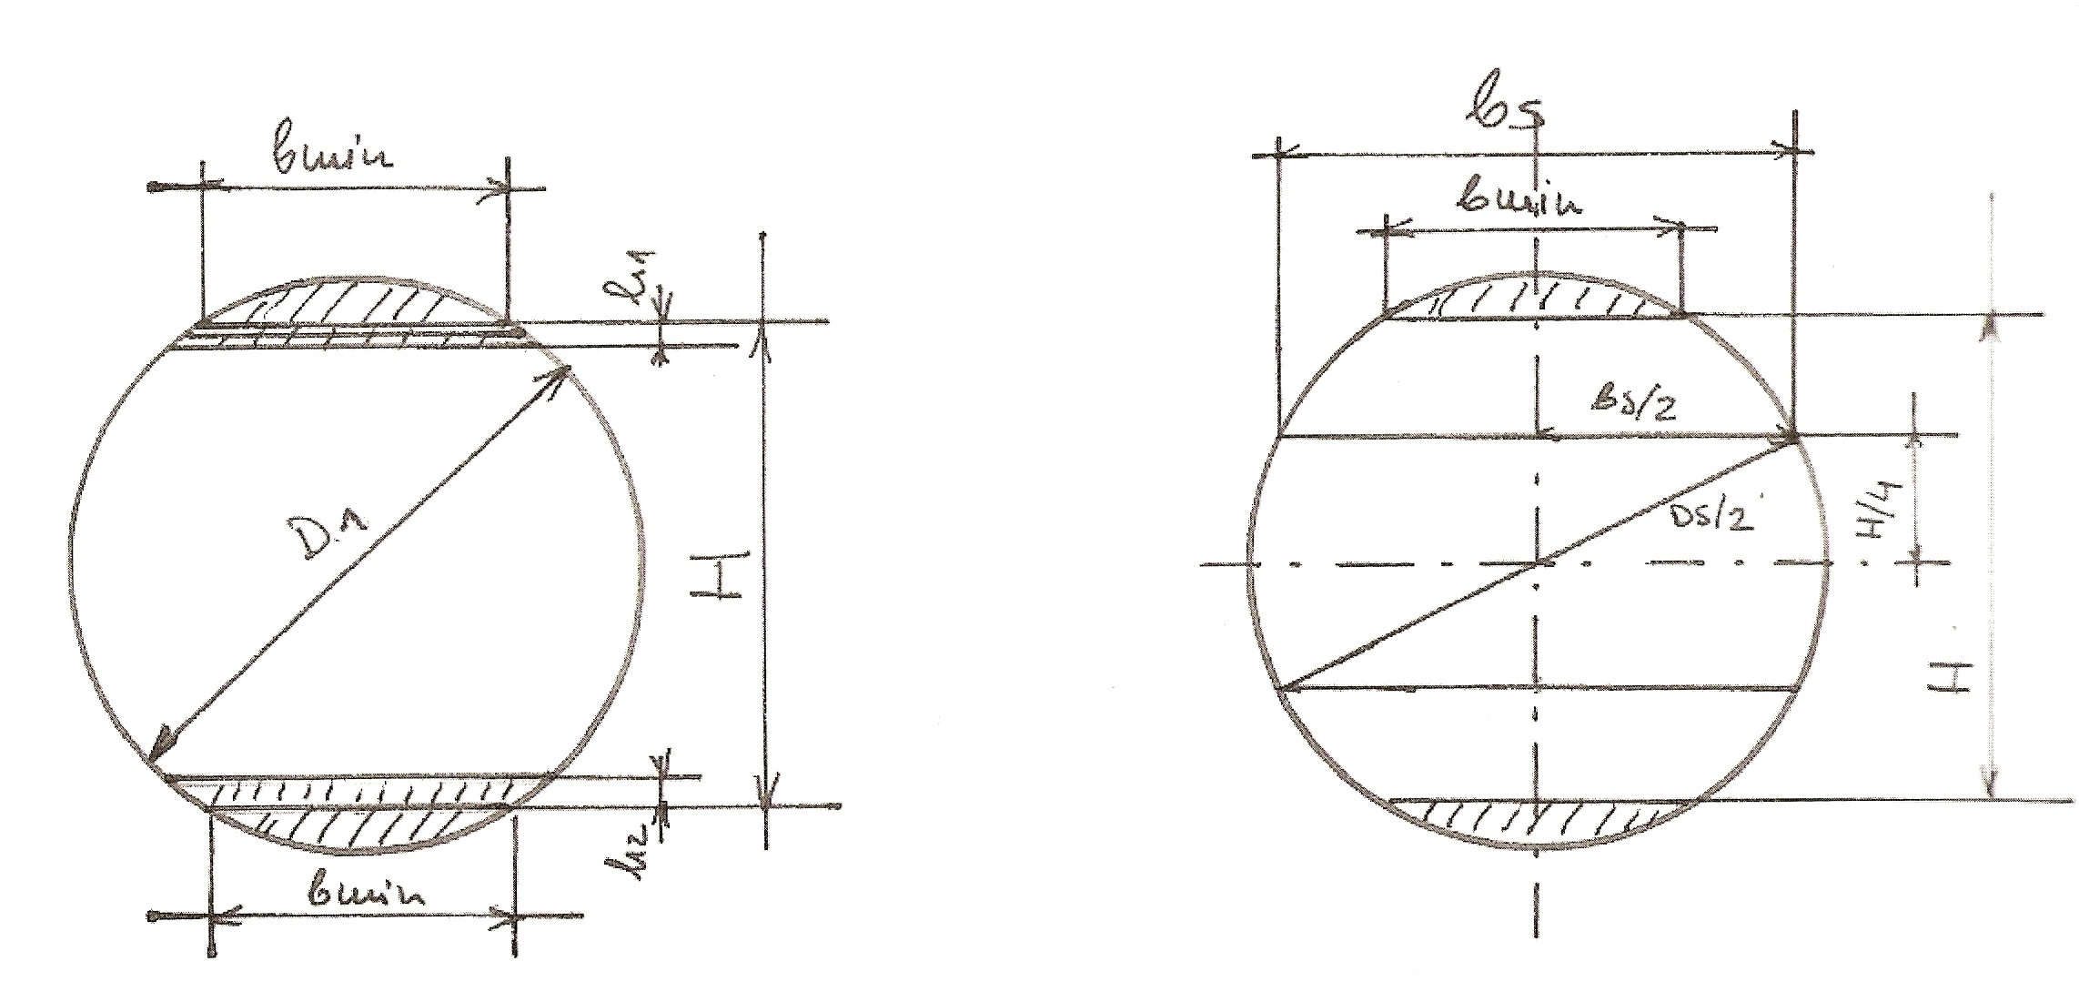

**1. - prečnik na tanjem kraju -**

- srednji prečnik hrastovine

- dužina oblovine

- pad prečnika hrastovine

Zadatak

Zadatak

List

List

5

3

1

2

PRORAČUN PROIZVODNOSTI I POTREBNOG BROJA FURNIRSKIH NOŽEVA

PPRORAČUN VREMENA ZAGREVANJA FLIČA PO METODI KOLLMANN

- visina fliča - H:

- prečnik na tanjem kraju

- minimalna širina lista furnira

- srednja širina lista furnira :

– srednji prečnik hrastovine

- visina fliča

**2. Broj listova furniraiz jednog fliča -**

- visina fliča

- debljina furnira

**3. Vreme utrošeno na sečenje jednog fliča -**

- visina fliča

- debljina furnira

- broj hodova furnirskog noža n=30

Zadatak

Zadatak

List

List

5

3

2

2

PRORAČUN PROIZVODNOSTI I POTREBNOG BROJA FURNIRSKIH NOŽEVA

PPRORAČUN VREMENA ZAGREVANJA FLIČA PO METODI KOLLMANN

**4. Proizvodnost furnirskog noža u komadima listova furnira –**

- radno vreme smene

- koeficijent iskorišćenja radnog vremena

- vreme prerade jednog fliča

– utrošeno vreme za postavjanje fliča

- utrošeno vreme za razne provere

- efektno vreme prerade jednog fliča

- vreme opravdanih tehnoloških zastoja

**5. Proizvodnost furnirskog noža u sirovog furnira**

– proizvodnost furnirskognoža u komadima listova furnira

- srednja širina lista furnira

- dužina trupaca za sječenje -

**6. Proizvodnost furnirskog noža u sirovog furnira –**

– proizvodnost furnirskognoža u komadima listova furnira

- srednja širina lista furnira

- dužina trupaca za sječenje -

- debljina furnira

Zadatak

Zadatak

List

List

5

3

3

2

PRORAČUN PROIZVODNOSTI I POTREBNOG BROJA FURNIRSKIH NOŽEVA

PPRORAČUN VREMENA ZAGREVANJA FLIČA PO METODI KOLLMANN

**7. Odnos noža i pritisne grede**

8.1. Stepen pritiska

⇒ 14

- debljina furnira

- najkraće rastojanje između vrha noža i pritisne grede

7.1. Vertikalno rastojanje noža i pritisne grede

7.2. Horizontalno rastojanje noža i pritisne grede

Zadatak

Zadatak

List

List

5

3

4

2

PRORAČUN PROIZVODNOSTI I POTREBNOG BROJA FURNIRSKIH NOŽEVA

PPRORAČUN VREMENA ZAGREVANJA FLIČA PO METODI KOLLMANN

Datum

Radio

Datum

5

List

5

Zadatak

PRORAČUN PROIZVODNOSTI I POTREBNOG BROJA FURNIRSKIH NOŽEVA

Ovjerio

**8. Količina sirovog furnira u koji se dobije iz sirovine –**

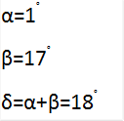

Odnospritisnegrede i noža

– procenat iskorišćenja sirovine

- debljina furnira

**9. Potreban broj furnirskih noževa –**

- godišnja količina fličeva koja dolazi na sječenje

- proizvodnost furnirskog noža u

- broj radnih dana 260

- broj smjena - 2

*zaokruživanjena min 0,8

Odrediti kapacitet i broj sušara za sušenje sječenog furnira.

* **Osnovni parametri**

- godišnjakoličina furnira koja dolazi na sušenje

- broj radnih dana godišnje

- broj smena

* **Karakteristike sušare**

- tip – sušara sa valjcima sa uzdužnim ulaganjem furnira

- sušara je u modularnom sistemu, sastoji se od ulazne zone, grejne zone (10 - 24 m), zone

hlađenja i izlazne zone

- širinamodula

- broj sušara mora biti usvojen sa tačnošću 0,9

- pored uslova tačnosti, sušara mora imati optimalne dimenzije

- broj etaža u koje se ulaže furnir

- smatrati da je zapunjenost sušare po dužini potpuna

**1. Srednja proizvodnost sušare**

- koeficijent iskorišćenja radnog vremena

- koeficijent zapunjenosti sušare po širini

- radno vreme sušare

- ukupan broj listovafurniranapoprečnom preseku sušare

- debljina furnira

- srednja širina lista furnira

- usvojena dužina sušare

- vreme prolaska furnira kroz sušaru (usvojeno na osnovu dijagrama za sušare sa valjcima)

– zaokružuje se nanajniži ceo broj (kom)

- širina sušare ⇒ 4

- srednja širina lista furnira

Zadatak

Zadatak

List

List

6

3

1

2

KAPACITET I BROJ SUŠARA ZA SJEČENI FURNIR

PPRORAČUN VREMENA ZAGREVANJA FLIČA PO METODI KOLLMANN

KAPACITET I BROJ SUŠARA ZA SEČENI FURNIR

Ovjerio

Datum

Radio

Datum

2

List

6

Zadatak

- usvojeni broj etaža ⇒4

- broj listova furnira koji se istovremeno mogu postaviti u jednoj etaži

**2. Broj sušara -**

- godišnja količina sirovog furnira koji dolazi na sušenje

- srednja proizvodnost sušare

- broj radnih dana godišnje 260

- broj smena – 2

Proračunati broj i kapacitet paketnih makaza za završnu obradu furnira i postaviti ih u liniju. U liniju ili van nje postaviti ksiloplan uređaj za automatsko mjerenje kvadrature paketa. Projektovati magacinski proctor za čuvanje tromjesjecnu zalihe furnira.

* **Osnovni parametri**

- godišnja količina furnira koja se obrađuje na paketnim makazama

- godišnja količina furnira koja se skladišti u magacinu

- broj radnih dana godišnje

- broj smjena

- usvojiti jedan Ksiloplan uređaj

- usvojiti jedan uređaj za vezivanje paketa

- jedna paleta furnira ima zapreminu od , a slažu se 3 palete jedna na drugu

- euro – paleta ima dimenzije

* **Proračun**

**1. Srednja proizvodnost paketnih makaza -**

- radno vreme smjene

– koeficijent iskorišćenja radnog vremena

- broj listova u paketu

- zapremina srednjeg lista furnira

- vreme obrade jednog paketa

- srednja širina lista furnira

- dužina trupaca za sječenje

– debljina lista furnira

Zadatak

Zadatak

List

List

7

3

1

2

ZAVRŠNA OBRADA I ČUVANJE FURNIRA

PPRORAČUN VREMENA ZAGREVANJA FLIČA PO METODI KOLLMANN

**2. Broj paketnih makaza –**

– godišnja količina furnira koja se obrađuje napaketnim makazama

– srednjaproizvodnost paketnih makaza

- broj radnih dana godišnje

- broj smjena dnevno –

Zadatak

Zadatak

List

List

7

3

2

2

ZAVRŠNA OBRADA I ČUVANJE FURNIRA

PPRORAČUN VREMENA ZAGREVANJA FLIČA PO METODI KOLLMANN

ZAVRŠNA OBRADA I ČUVANJE FURNIRA

Ovjerio

Datum

Radio

Datum

3

List

7

Zadatak

**3. Potreban broj složajeva u magacinu**

- godišnja količina koja se skladišti u magacinu

- zapremina jednog složaja